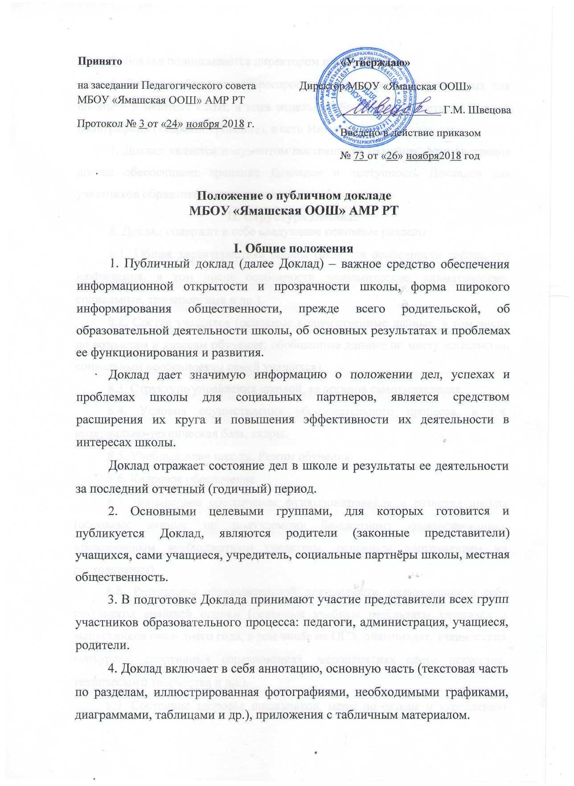

Принято  на заседании Педагогического совета МБОУ «Ямашская ООШ» АМР РТ  Протокол № 3 от «24» ноября 2018 г. | «Утверждаю»  Директор МБОУ «Ямашская ООШ»  __________________ Г.М. Швецова  Введено в действие приказом  № 73 от «26» ноября2018 год

Положение о публичном докладе
МБОУ «Ямашская ООШ» АМР РТ
1.16
I. Общие положения
1. Публичный доклад (далее Доклад) – важное средство обеспечения информационной открытости и прозрачности школы, форма широкого информирования общественности, прежде всего родительской, об образовательной деятельности школы, об основных результатах и проблемах ее функционирования и развития.
Доклад дает значимую информацию о положении дел, успехах и проблемах школы для социальных партнеров, является средством расширения их круга и повышения эффективности их деятельности в интересах школы.
Доклад отражает состояние дел в школе и результаты ее деятельности за последний отчетный (годичный) период.
2. Основными целевыми группами, для которых готовится и публикуется Доклад, являются родители (законные представители) учащихся, сами учащиеся, учредитель, социальные партнёры школы, местная общественность.
3. В подготовке Доклада принимают участие представители всех групп участников образовательного процесса: педагоги, администрация, учащиеся, родители.
4. Доклад включает в себя аннотацию, основную часть (текстовая часть по разделам, иллюстрированная фотографиями, необходимыми графиками, диаграммами, таблицами и др.), приложения с табличным материалом.
5. Доклад подписывается директором школы.
6. Доклад публикуется и распространяется в формах, возможных для школы – в местных СМИ, в виде отдельной брошюры, средствами «малой полиграфии» (ксерокопирование), в сети Интернет и др.
7. Доклад является документом постоянного хранения, администрация школы обеспечивает хранение Докладов и доступность Докладов для участников образовательного процесса.
II. Структура Доклада
8. Доклад содержит в себе следующие основные разделы:
8.1. Общая характеристика школы (включая особенности района его нахождения, в том числе особенности экономические, климатические, социальные, транспортные и др.).
8.2. Состав учащихся (основные количественные данные, в том числе по возрастам и классам обучения; обобщенные данные по месту жительства, социальным особенностям семей учащихся).
8.3. Структура управления школой, ее органов самоуправления.
8.4. Условия осуществления образовательного процесса, в т.ч. материально-техническая база, кадры.
8.5. Учебный план школы. Режим обучения.
8.6. Кадровое обеспечение.
8.7. Финансовое обеспечение функционирования и развития школы (основные данные по получаемому бюджетному финансированию, привлеченным внебюджетным средствам, основным направлениям их расходования).
8.8. Результаты образовательной деятельности, включающие в себя результаты внешней оценки (основные учебные результаты учащихся и выпускников последнего года, в том числе на ОГЭ, олимпиадах, ученических конкурсах, спортивных соревнованиях, мероприятиях сфере искусства, технического творчества и др.).
8.9. Состояние здоровья школьников, меры по охране и укреплению здоровья.
8.10. Организация питания.
8.11. Обеспечение безопасности.
8.12. Перечень дополнительных образовательных услуг, предоставляемых школой (в том числе на платной договорной основе), условия и порядок их предоставления.
8.13. Социальная активность и социальное партнерство школы (сотрудничество с вузами, общественными объединениями; социально значимые мероприятия и программы). Публикации в СМИ об общеобразовательном учреждении.
8.14. Основные сохраняющиеся проблемы школы (в том числе, не решенные в отчетном году).
9.15. Основные направления ближайшего (на год, следующий за отчетным) развития школы.
10. В заключение каждого раздела представляются краткие итоговые выводы, обобщающие и разъясняющие приводимые данные.
Особое значение имеет ясное обозначение тех конкретных результатов, которых добилась школа за отчетный год, по каждому из разделов Доклада.
Информация по каждому из разделов представляется в сжатом виде, с максимально возможным использованием количественных данных, таблиц, списков и перечней, фотографий. Текстовая часть каждого из разделов должна быть минимизирована, с тем, чтобы Доклад в общем своем объеме был доступен для прочтения, в том числе обучающимися и их родителями.

III. Подготовка Доклада
11. Подготовка Доклада является длительным организованным процессом (от 6 до 9 мес.) и включает в себя следующие этапы:
- утверждение состава и руководителя (координатора) рабочей группы, ответственной за подготовку Доклада (как правило, соответствующая рабочая группа включает в себя представителей администрации, педагогов, учащихся и их родителей;
- утверждение графика работы по подготовке Доклада;
- разработка структуры Доклада;
- утверждение структуры доклада;
- сбор необходимых для Доклада данных (в том числе посредством опросов, анкетирования, иных социологических методов, мониторинга);
- написание всех отдельных разделов доклада, его аннотации, сокращенного (например, для публикации в местных СМИ) варианта;
- представление проекта Доклада на совете администрации, обсуждение;
- доработка проекта Доклада по результатам обсуждения;
- утверждение Доклада (в том числе сокращенного его варианта) и подготовка его к публикации.
IV. Публикация Доклада
12. Подготовленный утвержденный Доклад публикуется и доводится до общественности.
13. В целях публикации и презентации Доклада рекомендуются:
- проведение специального общешкольного родительского собрания (конференции), педагогического совета или (и) собрания трудового коллектива, собраний и встреч с учащимися;
- выпуск сборника (брошюры) с полным текстом Доклада;
- публикация сокращенного варианта Доклада в местных СМИ;
- размещение Доклада на сайте школы.

